Beispiel 3 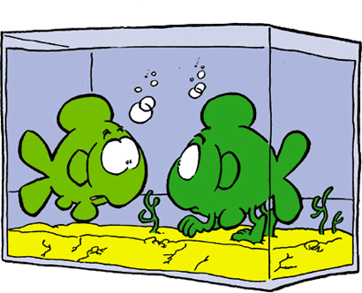

Johanna hat ein Aquarium mit den Maße 40 cm x 25 cm x 30 cm. Wie viel Liter Wasser kann sie einfüllen, wenn sie das Aquarium bis knapp unter den Rand anfüllt ?